Klubové dresy sezona 2021 a MS+ME Maďarsko
Triko krátký rukav cena 405 kč bez DPH Triko dlouhý rukáv cena 455 kč bez DPH
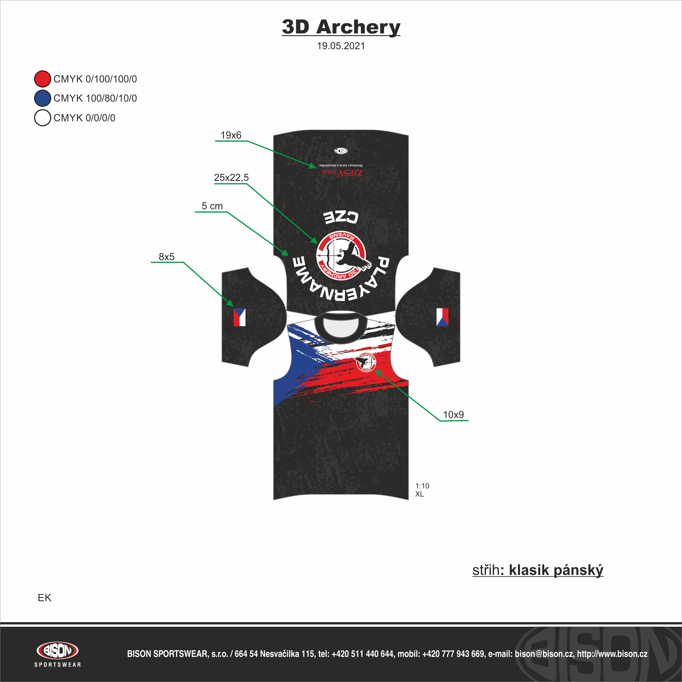
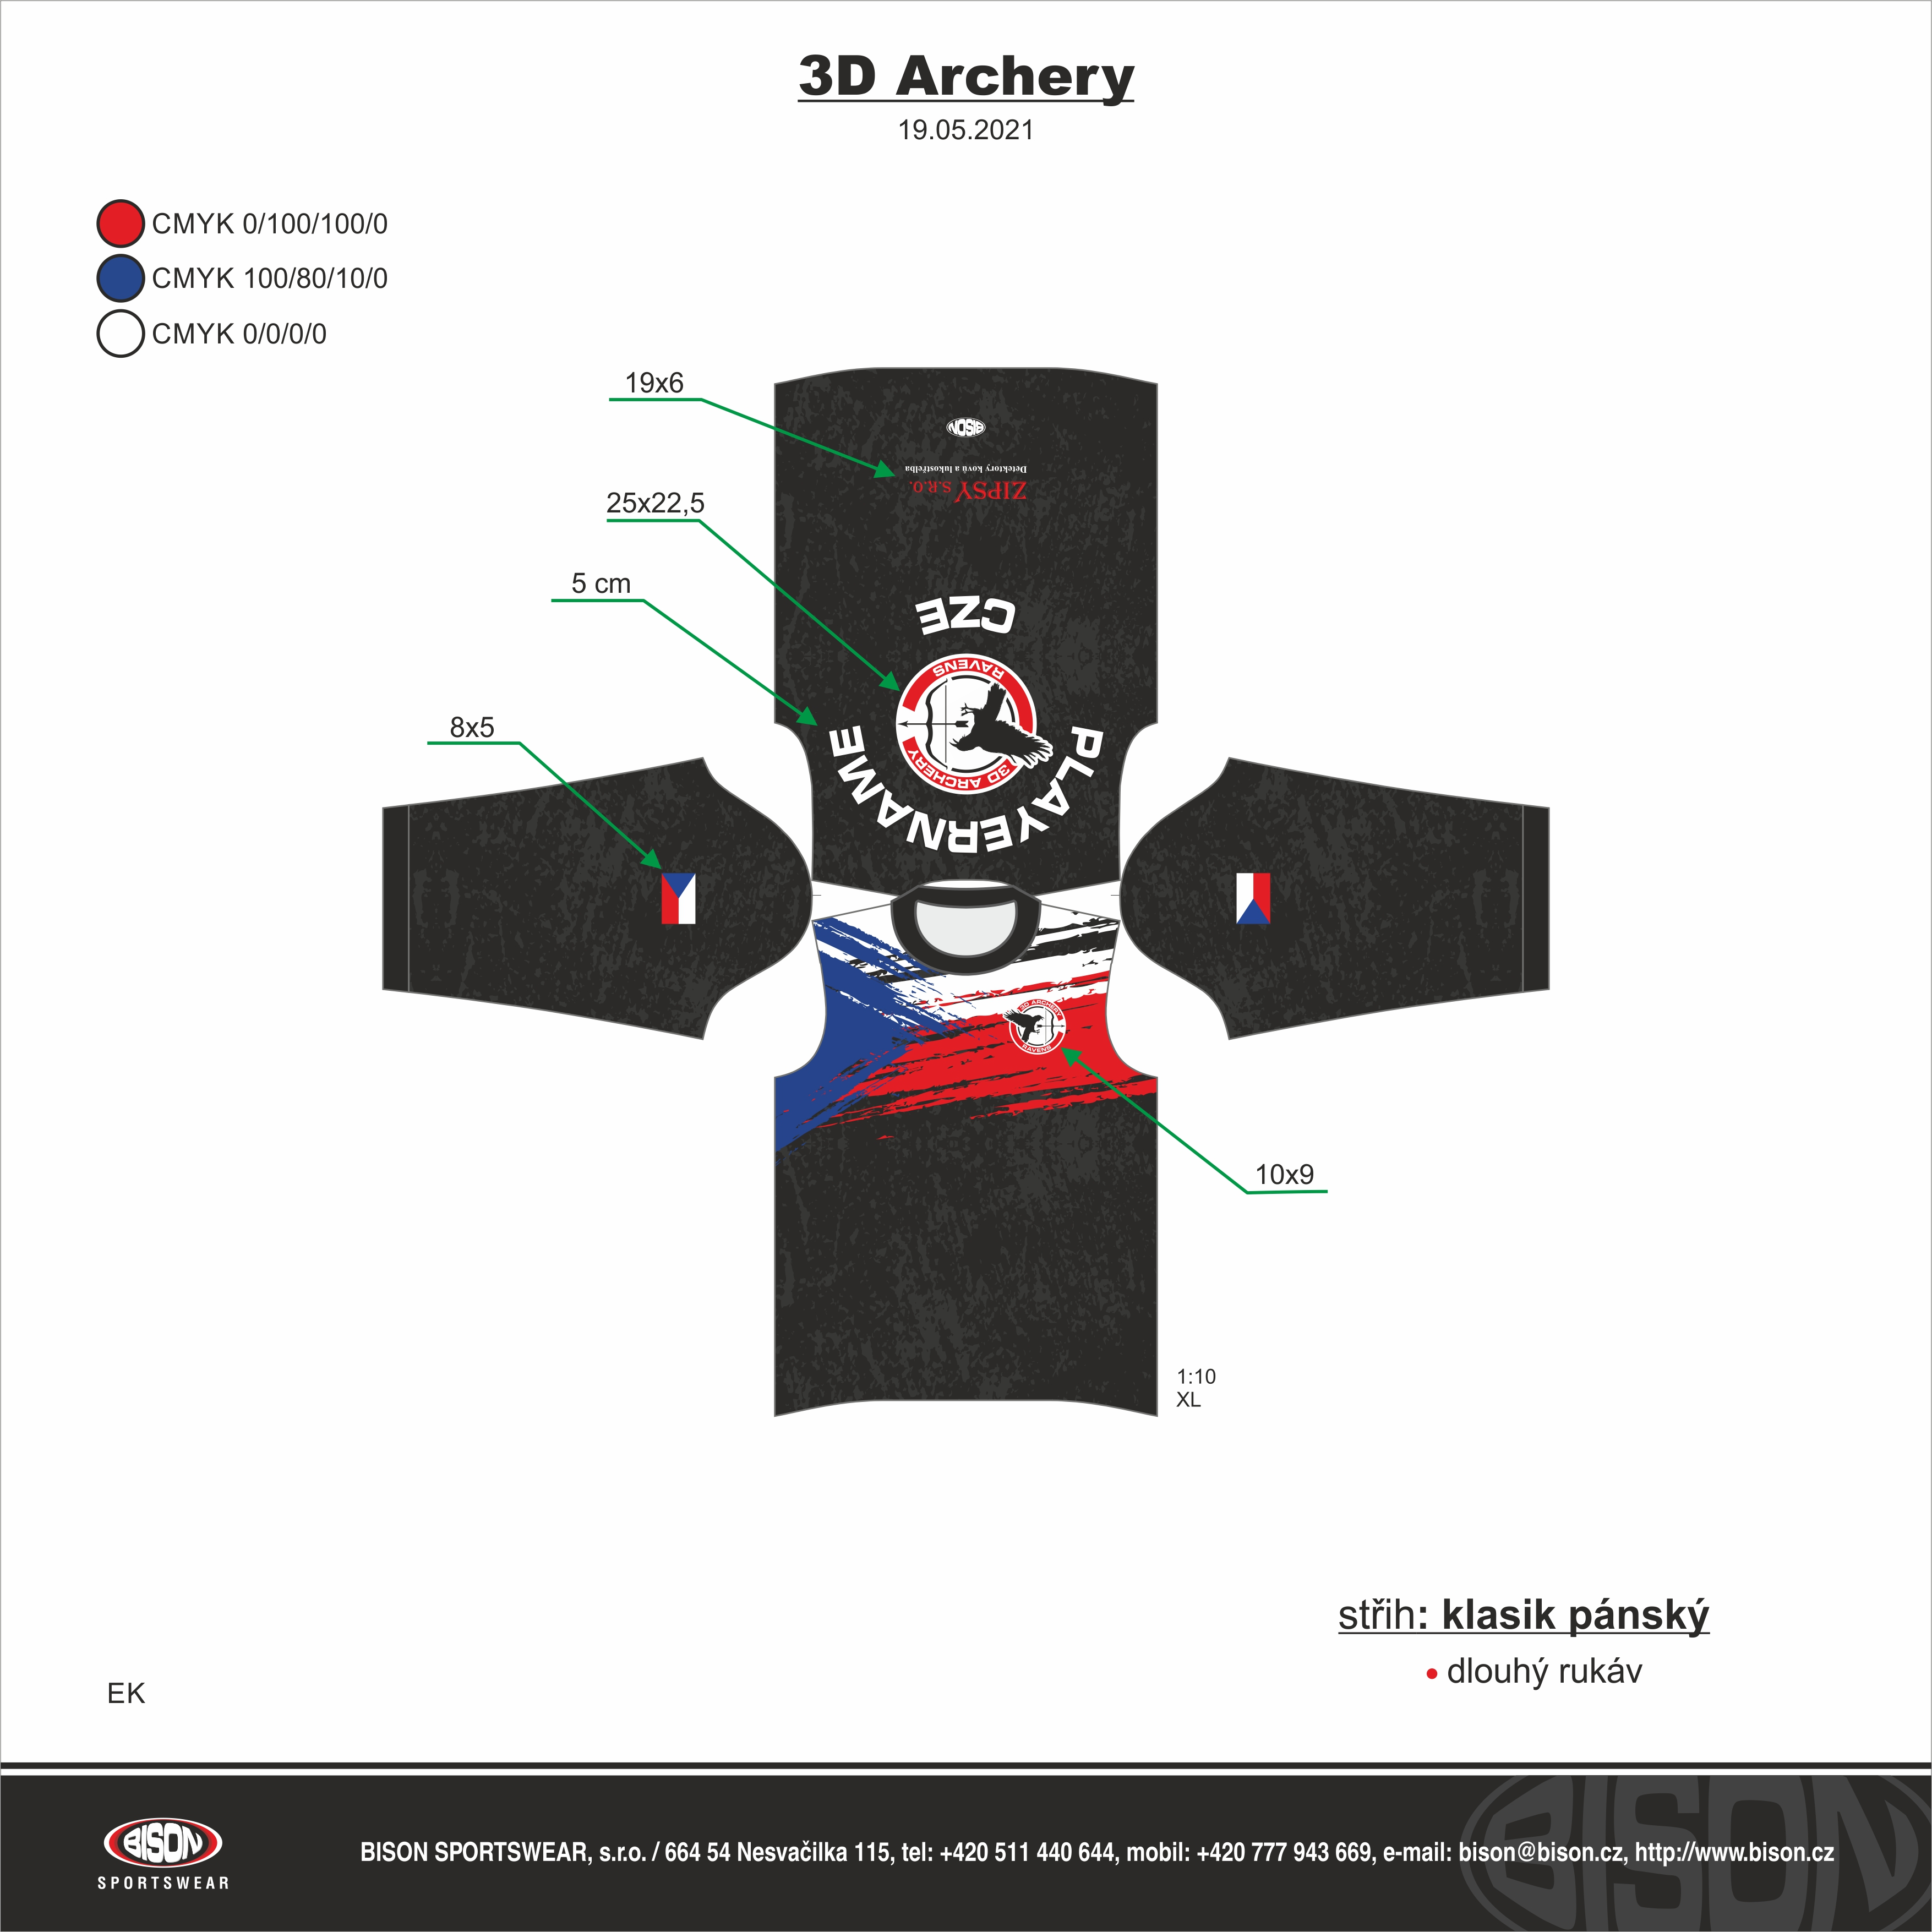
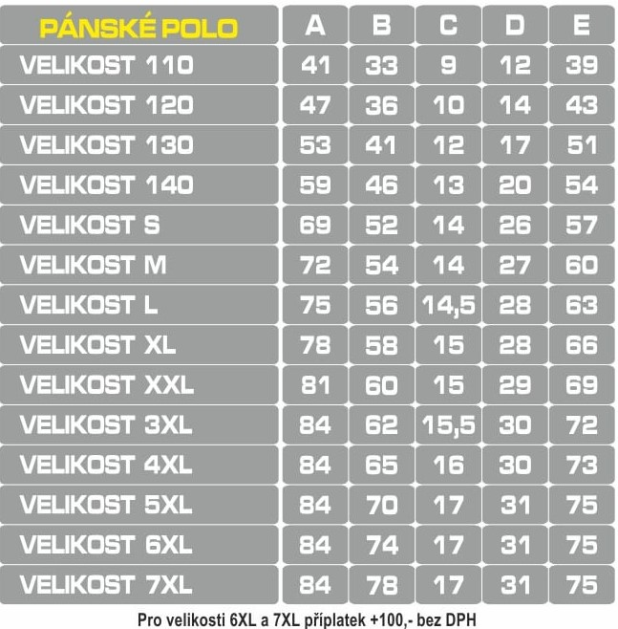
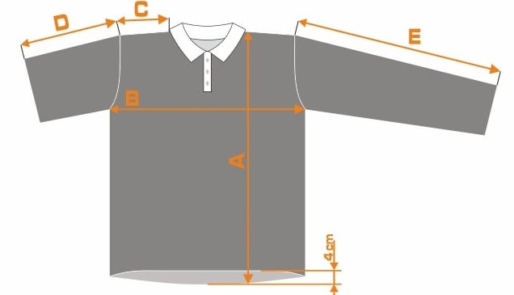
mikina se zipem cena 800 kč bez DPH mikina klokanka cena 800 kč bez DPH
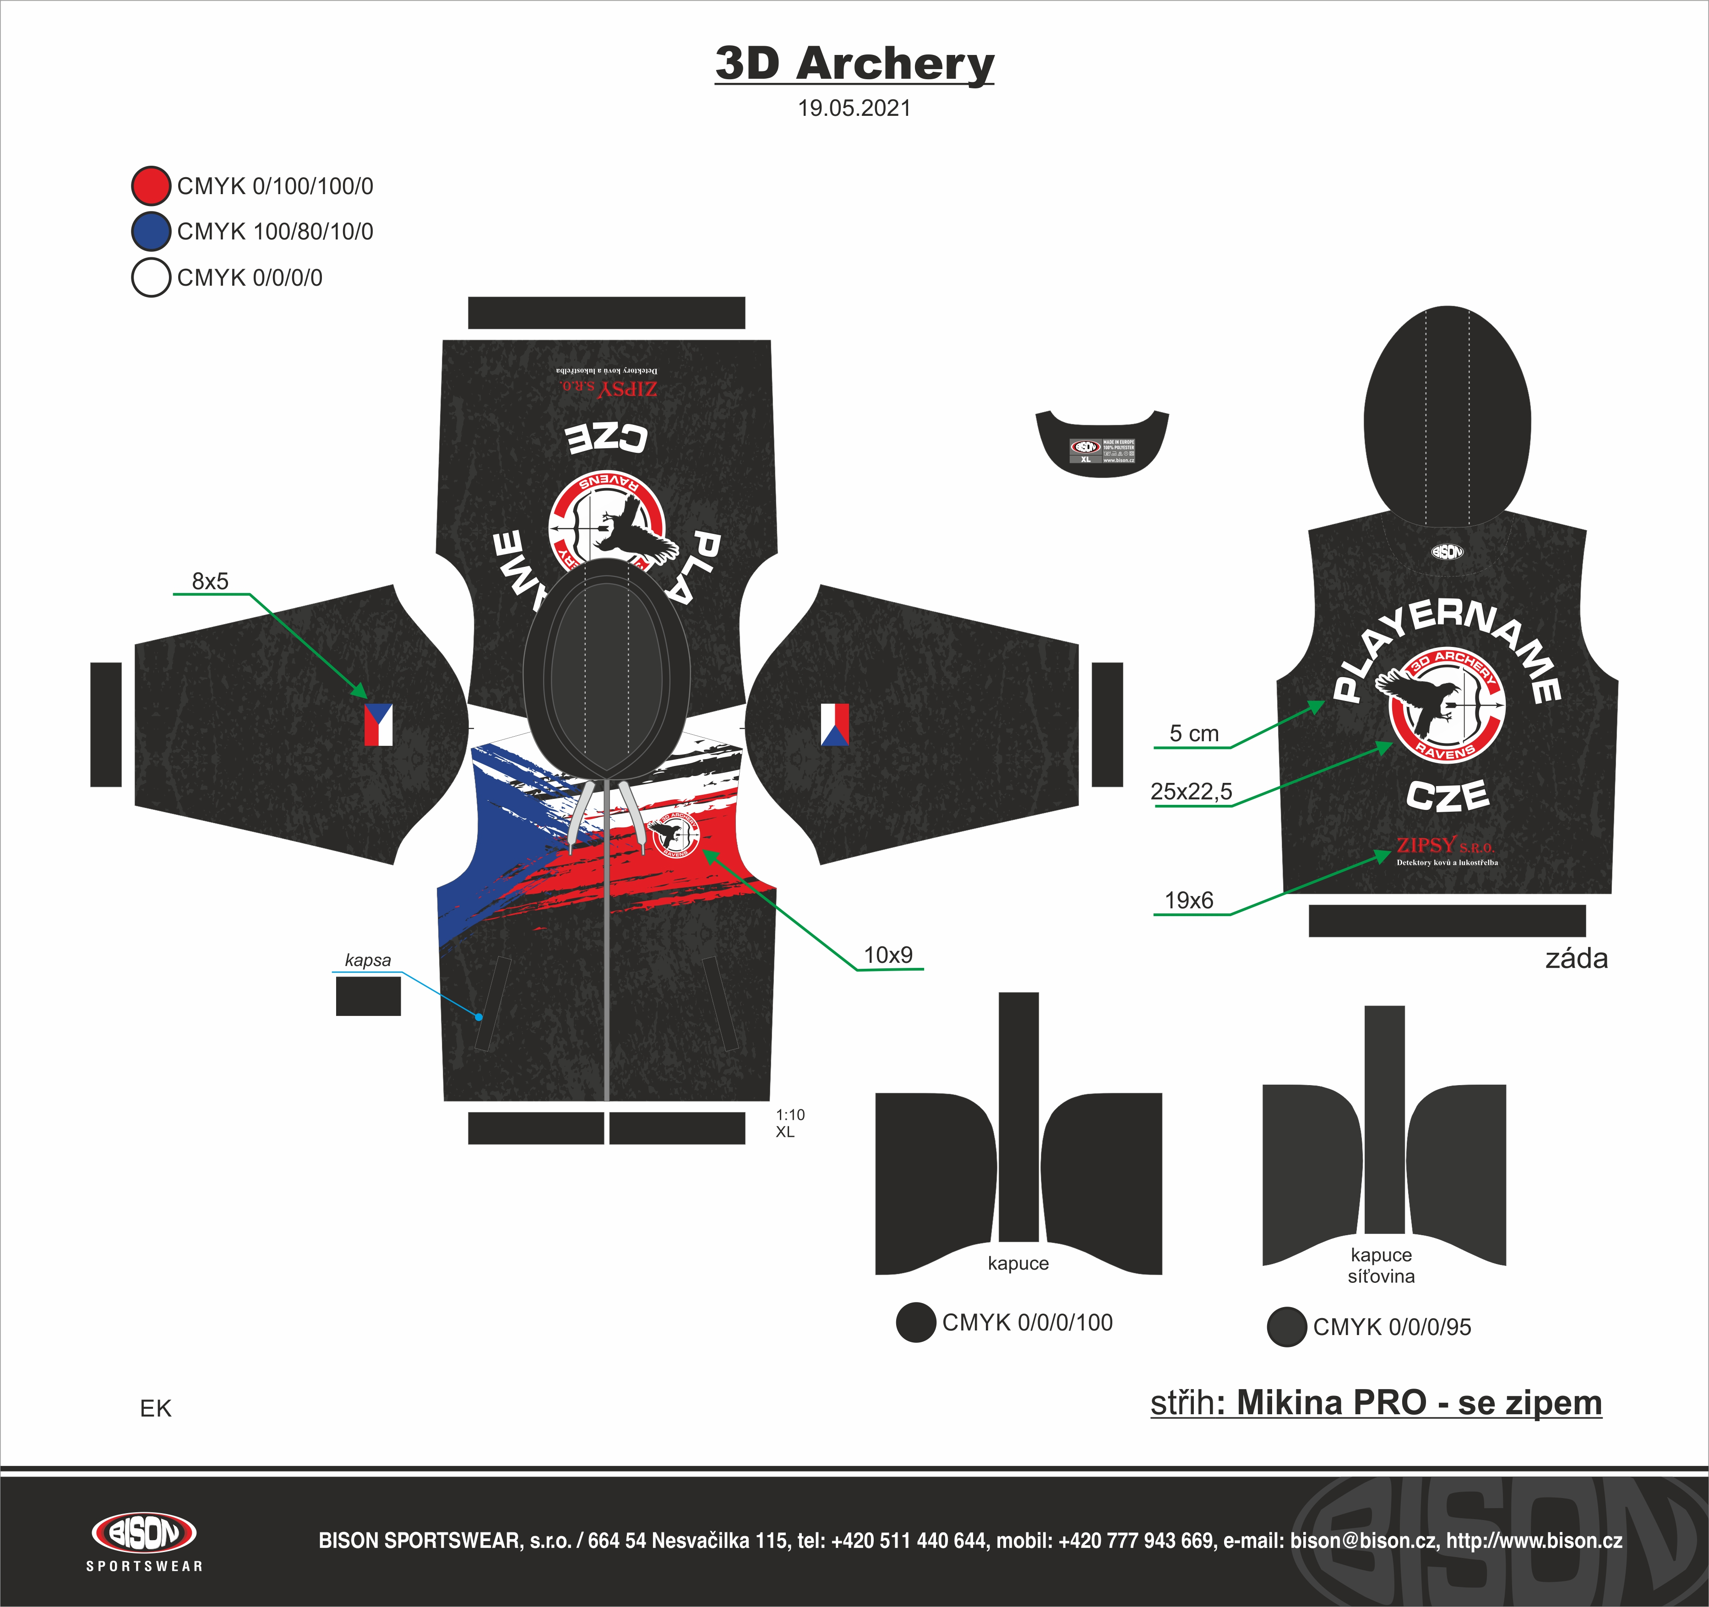
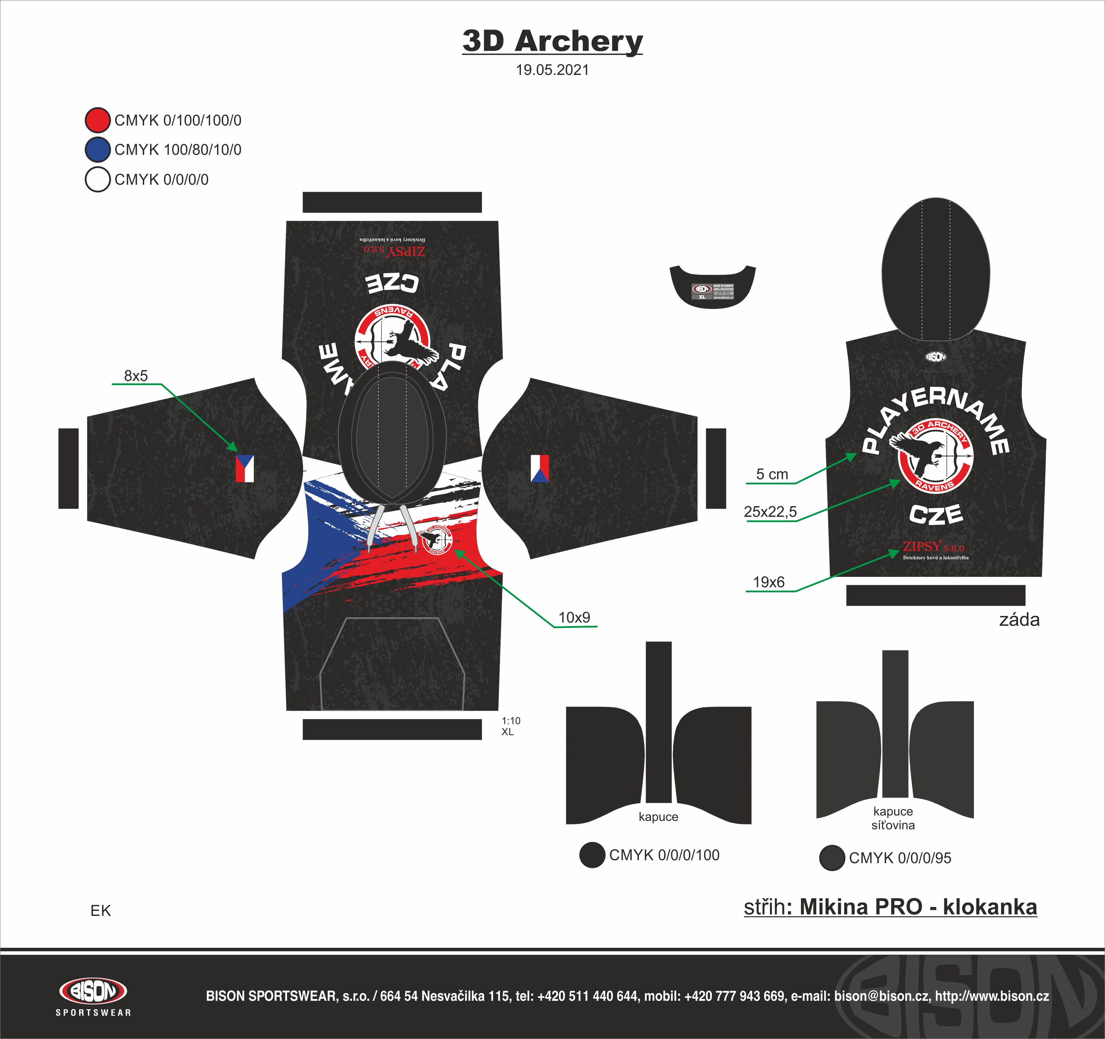
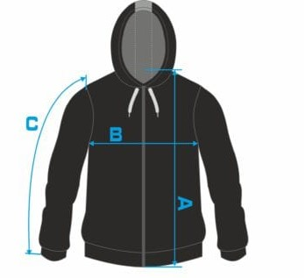
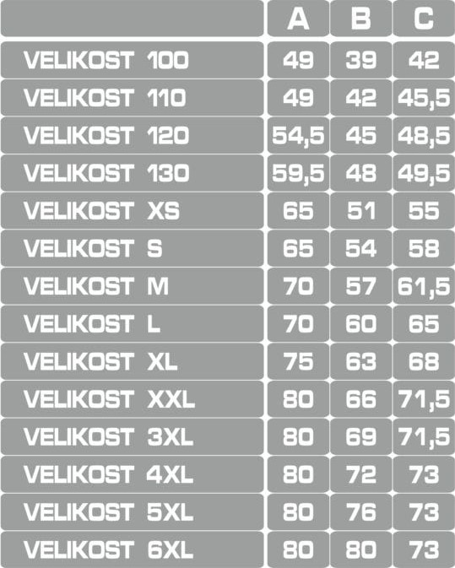
https://www.bison.cz/sporty/sportovni-strelba/ velikost,střih,materiál dres
https://www.bison.cz/sporty/tymove-vybaveni/ info mikina

